Khristian Sodi 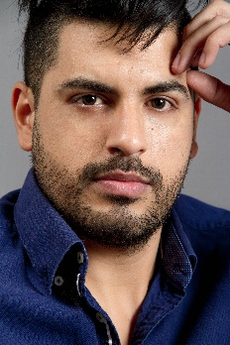

Actor.

**Nombre**: Cristian Ayala.

**Edad:** 31 años.

**D.N.I.:** 32.595.407

**Fecha de Nacimiento:** 17/08/1986

**Telefono:** 15-3624-4067

**Email:** [manavecrip_3@hotmail.com](mailto:manavecrip_3@hotmail.com) / [crayala75@gmail.com](mailto:crayala75@gmail.com)

**Instagram:** <https://www.instagram.com/khristiansodi/>

**Perfil alternativa teatral:** <http://www.alternativateatral.com/persona374685-khristian-sodi>

**Aspecto Personal:**

Altura: 1.86

Peso: 82 kg

Ojos: Marrones

Piel: Trigueño.

Cabello: Negro. Corto.

Talle de camisa: L 42

Talle de pantalón: 42

Calzado: 42

**Formación:**

2017- Formación actoral- Timbre 4. Dictado por Soledad Sauthier, coord. Por Claudio Tolcachir.

2017- Comedia Musical. Escuela de Pepe Cibrián. Coord. Por Pepe Cibrián.

2017- Taller Anual de teatro nivel intermedio – Taller Actuemos. Dictado por Sofia Yattah.

2017- Seminario de Melodrama – Taller Actuemos. Dictado por Sofia Yattah.

2017- Seminario de improvisación – Taller Actuemos. Dictado por Sofia Yattah.

2016- Taller anual de iniciación actoral- Taller Actuemos. Dictado por Sofia Yattah.

2016- Taller anual de teatro para principiantes – Camarín de las Musas. Coord. Sebastián Mogordoy.

**Experiencia:**

2017- Película “The Pope” Netflix, K&S films, extra.

2017- Cine “Operation Final” MGM studios, K&S films, Extra, personaje policía.

2017- Obra de teatro “Acassuso” de Rafael Spregerbuld. Personajes Nahuel y Martha Gregorini. Dirección Soledad Sauthier. Timbre 4

2017- Obra de Teatro “La Isla Desierta” de Roberto Arlt. Personaje Cipriano. Dirección Sofia Yattah. Espacio Sísmico.

2016- Muestra anual taller actuemos. Personaje Bianca White odontóloga, creación Propia. Dirección Sofia Yattah. Espacio Sísmico.